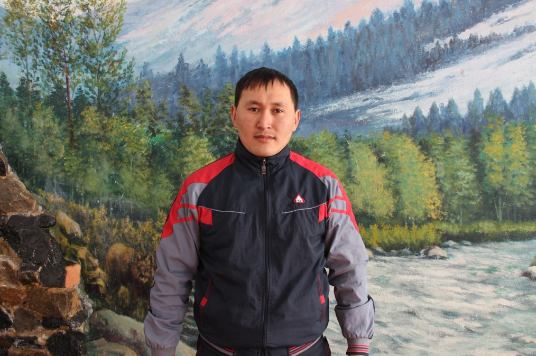 **Аты-жөні:** Шаріпханұлы Асылан

**Мекен-жайы:** ШҚО Зайсан ауданы Дайыр ауылы

**Тел:** 87762006963

|  |  |
| --- | --- |
| **Жеке мәліметтер** | Аты-жөні: Шаріпханұлы Асылан  Туған жылы: 16.02.1990 ж  Отбасы жағдайы: Үйленгем  Ұлты: қазақ |
| **Білімі** | Жоғары  2008-2012 ж. –ШҚМУ,Дене тәрбиесі және спорт мамандығы |
| **Кәсіби тәжірибесі** | 2012-жылдан бастап Зайсан технология колледжінде дене тәрбиесі пәнінің мұғалімі. |
| **Кәсіби еңбек өтілі** | Мамандығы бойынша: 5 жыл  Педагогикалық тәжірибесі:5 жыл  Осы оқу орнындағы тәжірибесі: 5 жыл |
| **Біліктілік санаты** | жоқ |
| **Білім жетілдіру курстары** | «ӨРЛЕУ» Оқу үрдісінде білім беру технологияларын және АКТ енгізу негізінде оқушылардын функционалдық сауаттылығын дамыту.22-қараша 2013 ж. |
| **Педагогикалық**  **ұстанымы** | Дені сау,жан-жақты шыныққан ұрпақ,елдің шын мәніндегі байлығы. |
| **Компьютерлік сауаттылығы** | Microsoft- Word. Exsel. Power-Point. Интернетпен жұмыс |
| **Қосымша мәліметтер** | Спортпен жүйелі түрде шұғұлданамын. |
| **Марапаттаулар** | Аудандық спорт ойындары мадақтамалары , алғыс хат және сертификаттармен марапатталды |

 **ФИО:** Шаріпханұлы Асылан

**Адрес местожительство:** ВКО Зайсанский район с. Дайырова

**Тел:** 87762006963

|  |  |
| --- | --- |
| **Общие сведения** | ФИО: Шаріпханұлы Асылан  Год рождения: 16.02.1990 г  Семейное положение: Женат  Национальность: казах |
| **Образование** | Высшее  2008-2012 г.г. –ВКГУ Физическая культура и спорт |
| **Профессиональный опыт** | С 2012 года учитель физ культуры в Зайсанском технологическом колледже |
| **Стаж работы** | По специальности: 5 лет  Педагогигическая стаж: 5 лет  Стаж на этом учебном завидение: 5 лет |
| **Категория** | нет |
| **Повышение квалификации** | АО НЦПК "Өрлеу" «Развитие функциянальной грамотности учащихся в условиях внедрения новых педагогических информационных технологии» 2013 г |
| **Педагогическое кредо** | У хорошего наставника ученик стойкий |
| **Компьютерная грамотность** | Microsoft- Word. Exsel. Power-Point. Работа в интернете |
| **Дополнительные сведения** | Музыка, спорт. |
| **Награждения** | Внутри колледжная почетная грамота и сертификаты |